Муниципальное автономное учреждение дополнительного образования «Детский оздоровительно-образовательный центр»

Комплексная оздоровительно-развивающая программа палаточного лагеря с круглосуточным пребыванием
"ДРУЖБА"

разработчики программы:
зам. директора по ВР
Мельникова Оксана Александровна,
старший вожатый Сычев Артем Андреевич

р..п. Решетиха 2023 год
ИНФОРМАЦИОННАЯ КАРТА ПРОГРАММЫ
1 | Полное название программы | Комплексная оздоровительно-развивающая программа палаточного лагеря с круглосуточным пребыванием "Дружба"
2 | Цель программы | Формирование чувства гражданственности, патриотизма, любви и уважения к историческому наследию малой родины. Создание оптимальных условий для отдыха, оздоровления и творческого развития детей и подростков.
3 | Направление деятельности | -патриотическое  -физкультурно-оздоровительное  -творческое  -досуговое  -трудовое  -социально-адаптивное
4 | Краткое содержание программы | Программа предназначена для :  - формирования нравственно устойчивой ценной личности, обладающей такими моральными качествами как: добросовестность, честность, коллективизм, уважение к старшему поколению, мужество, любовь к Родине и своему народу;  - формирования социальной активности, направленной на служение интересам своего отечества;  - воспитания отношения к труду как к жизненной необходимости, главному способу достижения успеха в жизни;  - формирования позитивного отношения к здоровому образу жизни, воспитание активной жизненной позиции в отношении собственного здоровья, неприятие асоциальных явлений (наркомания, пьянство, и др.), подрывающих физическое и духовное здоровье.
5 | Разработчик программы | Зам. директора по ВР, Мельникова О.А., старший вожатый Сычев Артем Андреевич
6 | Муниципальное образовательное учреждение, представившее программу | Муниципальное автономное учреждение дополнительного образования «Детский оздоровительно-образовательный центр»
7 | Адрес, телефон | 606093, Нижегородская область, Володарский район, р.п. Решетиха, ул. Станционная, юго-восточнее (1,5 км) дома 7, тел. 88313 32-01-05
8 | Место реализации | палаточный лагерь с круглосуточным пребыванием детей
9 | Количество, возраст учащихся. | 20 человек от 10 до 17 лет
10 | Сроки реализации, количество смен | Продолжительность смен может варьироваться от 5 до 10 дней

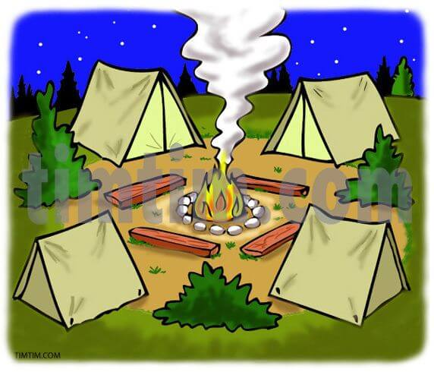

Пояснительная записка.

Летние каникулы составляют значительную часть свободного времени школьников, но далеко не все родители могут предоставить своему ребенку полноценный, правильно организованный отдых. А ведь каждому ребёнку хочется провести каникулы так, чтобы случилось нечто необычное, не похожее на школьные будни, о чём будешь вспоминать, вновь и вновь рассказывать друзьям. Наша задача – помочь им в этом. Лето для детей – это разрядка, накопившейся за год напряженности, восстановление здоровья, развитие творческого потенциала, совершенствование личностных возможностей, время открытий и приключений, время игры и азартного труда, время событий и встреч с чудом.
Как показывает опыт, одной из интереснейших форм работы с детьми и подростками в летний период является работа лагеря палаточного типа.
Летний палаточный лагерь имеет ряд преимуществ перед другими формами педагогической работы. Это выражается в следующем:
• совместное проживание детей, тесное взаимодействие со своими наставниками, где возникает «зона доверия»;
• приобщение к здоровому и безопасному образу жизни – в естественных условиях социальной и природной среды;
• активное общение с природой, способствующее укреплению их здоровья и повышению уровня экологической культуры.
Только здесь ребенок действительно отвлечется от ежедневных забот и забудет про Интернет, компьютер и мобильный телефон. Только в палаточном лагере он научится жить в согласии с природой, в гармонии с окружающим миром. Общение с природой пойдет на пользу любому ребенку, ведь растущий организм требует постоянной активности, смены обстановки, нахождения на свежем воздухе.
Поэтому такой отдых гарантированно пойдет на пользу каждому из ребят.
В лагере ведётся работа по следующим направлениям: экологическое и туристско-краеведческое.
Актуальность программы заключается в получении новых и закреплении уже имеющихся знаний, в области дополнительного экологического - краеведческого образования. Смена учебной деятельности, на альтернативные формы групповой, индивидуальной и коллективной работы в рамках лагеря, позволяет ребёнку уйти от стереотипов обучения, что делает его более увлекательным, мобильным и повышает образовательный потенциал.
В современном мире проблема окружающей среды приобрела глобальный масштаб. Она затрагивает самые основы цивилизации и во многом предопределяет возможности выживания человечества.
Возникла необходимость в скорейшем действии по сбережению жизни на Земле. Воспитание бережного, внимательного отношения к окружающей среде является неотъемлемой частью общей системы образования. Формирование природоохранного сознания это начальный этап становления личности человека. В настоящее время всё большее внимание уделяется пропаганде здорового образа жизни. Одной из составляющей этой работы и является туристско-краеведческая деятельность. Именно туризм служит важным средством гармонического развития, укрепления здоровья, воспитания современного человека. Экскурсии, походы помогают ребятам лучше узнать природу нашей страны, полюбить родной край, научиться разумно использовать её природу и богатства, ценить их и беречь. Именно краеведческая работа воспитывает любовь к своему краю, прививает интерес к познанию нового, формирует практические умения и навыки.
Интерес всякого цивилизованного общества к своему прошлому – непременный закон развития.
Новизна программы состоит в сочетании оздоровительных, образовательных, природоохранных и социально значимых мероприятий в период работы летнего палаточного лагеря. В летнем палаточном лагере ребенок учится быть самостоятельным, ведь там нет уборщиц, родителей, бабушек и дедушек. Всю работу надо делать самим. Жизнь в природе диктует свои правила поведения. Добрая атмосфера взаимовыручки, азарт в решении повседневных проблем, увлеченность общим делом, интерес к жизни палаточного лагеря втягивает любых, даже самых неподдающихся детей из неблагополучных семей. Просто на них действует совершенно новая обстановка, которые чувствуют себя очень уверенно в любых, даже экстремальных ситуациях.

Цели и задачи, определяющие деятельность лагеря:
а) организация содержательного досуга детей;
б) охрана и укрепление здоровья детей;
в) обеспечение соблюдения режима питания и жизнедеятельности детей в соответствии санитарно-эпидемиологическими требованиями и нормами;
г) создание и обеспечение необходимых условий для творческого, личностного развития детей и формирования внутренней позиции личности, социального становления личности ребенка, эффективной социализации детей, в том числе для развития их коммуникативных и лидерских качеств, формирования у детей готовности к выполнению разнообразных социальных функций в обществе, удовлетворения индивидуальных потребностей детей в интеллектуальном, нравственном и физическом совершенствовании, а также в занятиях физической культурой, спортом и туризмом;
д) обеспечение духовно-нравственного, эстетического, гражданско-патриотического, физического, трудового воспитания детей;
е) формирование у детей культуры и навыков здорового и безопасного образа жизни, общей культуры детей;
ж) профессиональная ориентация детей.
Лагерь открывается по приказу директора. Работу лагеря организует руководитель, назначенный директором учреждения. В лагерь приказом директора зачисляются учащиеся в возрасте от 10 до 17 лет.
Работа лагеря организуется в июле-августе
Продолжительность одной смены в палаточном лагере от 5 до 10 дней.

ПРИНЦИПЫ ДЕЯТЕЛЬНОСТИ СМЕНЫ
- Принцип сознательности и активности – это ясное понимание целей и задач предстоящей работы, развитие самоуправления.
- Систематичности и последовательности – все мероприятия связаны между собой, соответствуют установленной тематике смены.
- Принцип равенства и сотрудничества – добровольное участие во всех делах и мероприятиях, доверительные, демократические отношения между детьми и взрослыми.
- Принцип природосообразности - учет возрастных особенностей, половых различий, индивидуальных потребностей при определении форм летнего отдыха.
- Принцип ценностной ориентации – это формирование здорового образа жизни, укрепление здоровья, рациональное использование свободного времени.
- Принцип массовости – привлечение детей к физкультурно-оздоровительным, игровым, культурно - досуговым, патриотическим и другим мероприятиям.

ЭТАПЫ И СРОКИ ОРГАНИЗАЦИИ

I этап.  Подготовительный – май-июль | Этот этап характеризуется тем, что за месяц до открытия палаточного лагеря «Дружба» с круглосуточным пребыванием детей начинается подготовка к сезону. Деятельностью этого этапа является:  - проведение совещаний при директоре и заместителе директора по воспитательной работе по подготовке к открытию палаточного лагеря с круглосуточным пребыванием детей;  - подготовка нормативной базы о проведении палаточного лагеря с круглосуточным пребыванием детей;  - разработка программы палаточного лагеря «Дружба» с круглосуточным пребыванием детей;  - подготовка методического материала для работников лагеря;  - отбор кадров для работы в лагере;  - оповещение обучающихся о проведении лагеря.
II этап.  Организационный - июль | - открытие смены;  - знакомство с правилами жизнедеятельности лагеря, игровое знакомство участников смены;  - формирование органов самоуправления лагеря;
III этап.  Основной –июль-август | Основной деятельностью этого этапа является:  - реализация основной идеи смены;  - вовлечение детей и подростков в мероприятия проводимые в рамках программы;  - привитие первичных знаний, умений и навыков при адаптации в условиях природной среды.
IV этап.  Аналитический –  август | Основной идеей этого этапа является:  - итоговый сбор сотрудников лагеря, анализ проделанной работы;  - оформление отчёта;  - обработка фото и видеоматериалов;  - обработка и оформление исследовательского материала.

МЕХАНИЗМЫ РЕАЛИЗАЦИИ ПРОГРАММЫ
- Программа ориентирована на первичный временный детский коллектив.
- Лагерный день начинается с зарядки, затем – линейка, где объявляются планы на текущий день, в конце дня подводятся итоги прошедшего дня.
- Ежедневно в лагере проходит общелагерное мероприятие, соответствующее тематике дня и спортивно – оздоровительное мероприятие.

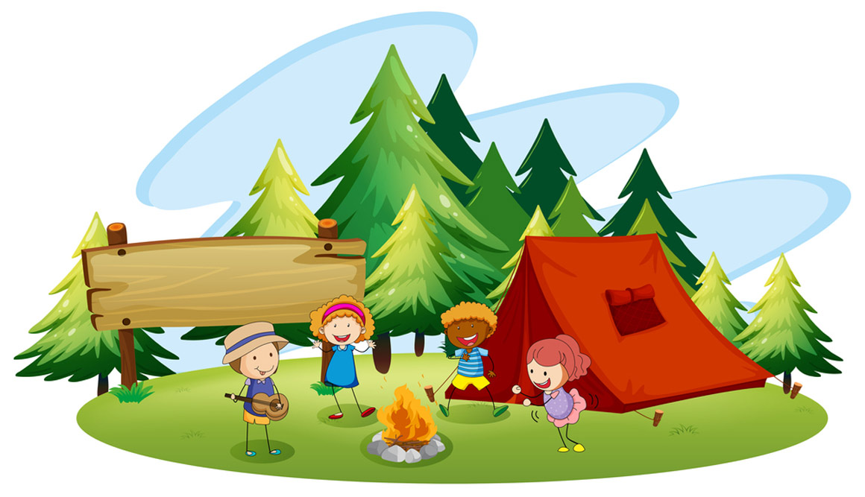

РЕЖИМ ПАЛАТОЧНОГО ЛАГЕРЯ

8.00-8.15 | Подъем, зарядка, утренние процедуры  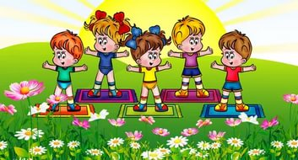
8:15 – 8:30 | Зарядка  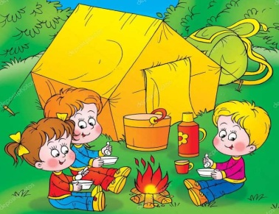
8:30 – 8:45 | Водные процедуры  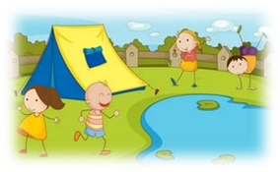
9:00 – 9:15 | Линейка (со второго дня)  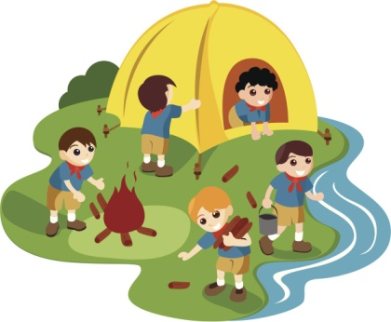
9:15 – 9:30 | Завтрак
9:30 –12:20 | Спортивные мероприятия  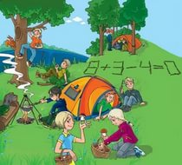
12:30-13:00 | Обед
13:00 – 15:00 | Тихий час  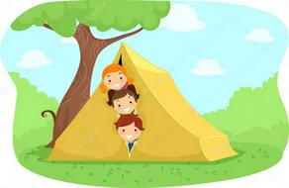
15:00 – 15:30 | Свободное время
15:30 – 16:30 | Пешеходная экскурсия (осмотр на наличие клещей после выхода за территорию)  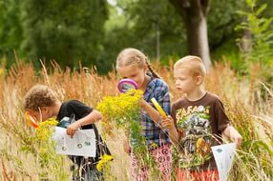
16:30 – 17:00 | Полдник  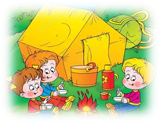
17:00-18.00 | Творческие мастерские  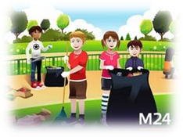
17:00-19:00 | Время встречи с родителями
18:00 – 19:00 | Подготовка к вечернему мероприятию  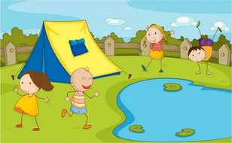
19:00 – 19:30 | Ужин
19:30-20:00 | Позвони родителям
20:00-21:00 | Вечернее мероприятие  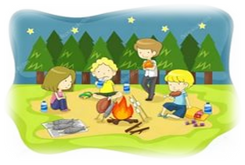
21:00-21:30 | 5-е питание  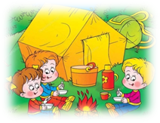
21:30-21:45 | Огонек  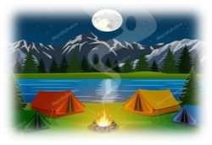
21:45-22:00 | Вечерний туалет  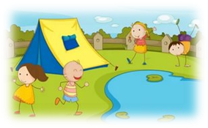
22:00-8:00 | Сон  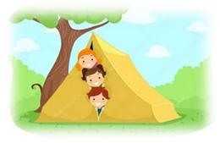

ЗАКОНЫ ПАЛАТОЧНОГО ЛАГЕРЯ
- Главный закон «Все новое узнай и в лагерь передай».
- Закон «Ноль-ноль» (Все делай вовремя, никогда не опаздывай).
- Мы в дружбу верим, все как один и руку дружбы всегда подадим.
- Будь всегда весел, бодр, никогда не падай духом.
- Будь настойчив и трудолюбив в задуманном.

ПРАВИЛА ЖИЗНИ В ЛАГЕРЕ

- Лагерь – наш дом, мы – хозяева в нем. Чистота, порядок, уют и покой зависят, прежде всего, от себя.
- Время дорого у нас, берегите каждый час. Каждое дело должно начинаться и заканчиваться вовремя. Не заставляй ждать себя и беспокоить напрасно других.
- Каждый в ответе за то, что с ним происходит. Помни, что о тебе заботятся, хотят видеть в твоих поступках только хорошее. Сначала подумай, потом действуй. Не стесняйся спросить совета.
- Игра – это зеркало жизни. Не забывай про свое отражение, смотрись в зеркало чаще.

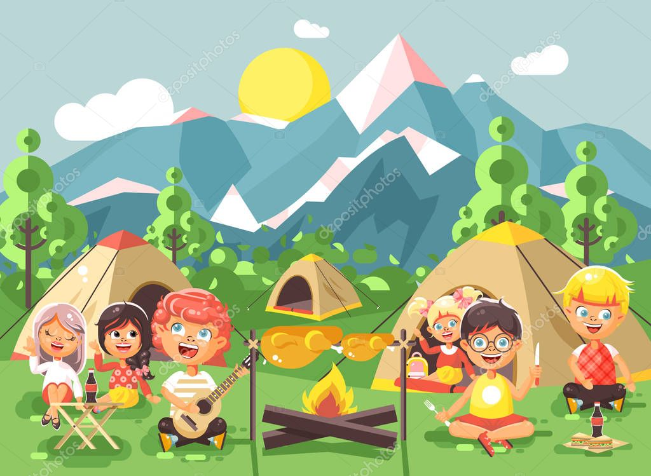

План – сетка мероприятий

палаточного лагеря «ДРУЖБА»

с круглосуточным пребыванием детей.

1 день | 2 день
* Открытие лагерной смены «Дружба». Режимные моменты. Выбор названия отряда, разучивание девиза. Знакомство с планом работы.  * Обучение туристическому быту, видам выживания в природных условиях.  * Игры на знакомство и выявление лидеров.  * Подвижные игры в лесной зоне. | * Игровая зарядка в лесном массиве «Утро в сосновом лесу».  * Познавательное мероприятие «Толерантность – путь к успеху», конкурс рисунков «Мы разные, но мы вместе»  * Обучение правилу установки палатки.  * Вечорка.  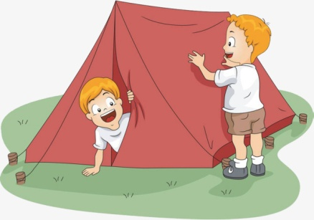
3 день | 4 день
* Игра-путешествие по станциям "Не болей никогда"  * Подвижные игры  * Игра – викторина «А что там, в лесу?»  * Подготовка мероприятия к закрытию смены.  * Обучение «Первая помощь».  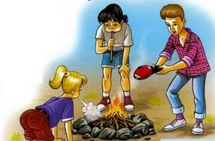 | * Олимпийские игры.  * Операция «Нас здесь не было».  *Познавательное мероприятие: "Викторина по произведениям о войне".  *Игра: "кладоискатели"  * Закрытие лагерной смены «До скорых встреч!».  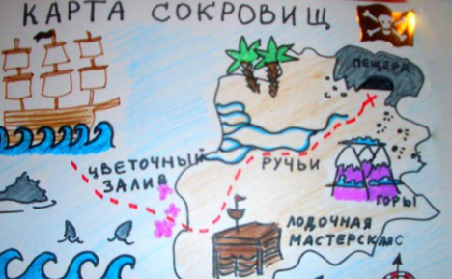

ПРОФИЛАКТИЧЕСКИЕ МЕРОПРИЯТИЯ И МЕРОПРИЯТИЯ ПО ПРЕДУПРЕЖДЕНИЮ ЧРЕЗВЫЧАЙНЫХ СИТУАЦИЙ И ОХРАНЕ ЖИЗНИ ДЕТЕЙ В ЛЕТНИЙ ПЕРИОД

Направление деятельности | Мероприятие | Цель, задачи
Профилактическая работа | Инструктажи с детьми | Предупреждение чрезвычайных ситуаций и охрана жизни, здоровья детей, по темам:
Правила пожарной безопасности
(с работниками и детьми)
 |  | Правила поведения детей при прогулках и походах
 |  | Правила при поездках в автотранспорте
 |  | Безопасность детей при проведении спортивных мероприятий
 |  | Правила поведения на территории лагеря
 |  | Техника безопасности поведения на территории лагеря
 | Беседы с медицинским работником | Способы оказания первой помощи (порезы, вывихи, растяжения и т.д.)
 |  | Гигиена в полевых условиях
 |  | О вреде курения

Ожидаемые результаты
- повысился уровень экологических знаний;
- сформировано ответственное отношения к окружающей среде;
- сформирован интерес к краеведению и туризму;

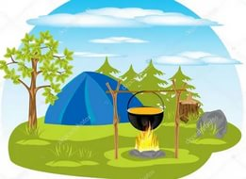

Примеры игр и эстафет на природе.
Подвижные игры
Арест сороконожки. Кто быстрее сошьет свою команду веревкой и ложкой.
Бег в мешках. Как обычно. Лучше делать на травяном поле.
Бег с чемоданом. Привязать к ноге мешки с травой, воздушные шары и др. и бежать наперегонки.
Ведьмы на метле. Несколько партнеров бегут на одной метле.
Воздухобол. Волейбол с воздушным шариком. Два связанных шарика с несколькими каплями воды.
Ехали медведи. Бегут верхом на короткой веревке.
Кенгуру. Зажать мяч между коленками и скакать.
Лягушки. Прыгать верхом на большом мяче с ручкой.
Арбузы на деревьях. Встав в шеренгу, передают мяч – вначале между ногами, затем над головой, затем можно усложнить: один передает внизу, другой вверху.
Паук. Две группы обвязываются веревками и бегут наперегонки.
Попади в мишень. Пустить мяч через катящийся обруч.
Работай головой. Пройти дистанцию, держа на голове книгу, в руках стакан и метлу, подгоняя ногой мяч.
Сиамские близнецы. Спина к спине привязываются или сцепляются руками, согнутыми в локтях и бегут или танцуют.
Скользкий арбуз. Удержать мяч двумя палками, пробежав дистанцию в паре.
Сороконожка. Все берутся рукой за канат, а другой рукой - за щиколотку и прыгают вперед целой командой, затем разворачиваются и назад.
Эстафета. Бег задом наперед, на четвереньках, тачкой, с двумя стаканами - переливая воду, с ложкой и яйцом, с кувырками, обнявшись вдвоем, на одной ноге, с чем-то на голове...
Осиные гнезда. Пройти под подвешенными на разной высоте предметами (мячиками), не коснувшись их головой (приседая).
Забавные игры
Глаза на пальцах. Определить, что это такое с завязанными глазами и разложить в указанном порядке. Например: “стоял повар, за ним портной, за ним музыкант...” – разложить ложку, катушку ниток, свирель… Время 1 мин.
Глаза-фотоаппараты. Заметить, что изменил ведущий в расположении вещей на столе.
Через глазок. Картина закрыта листом бумаги вдвое большего размера - с небольшим глазком-вырезом, через который надо рассмотреть картину и ответить на вопросы (сколько здесь людей, в какой одежде и т.д.
У червячка нет рук. Надо съесть яблоко, висящее на нитке или лежащее в миске с водой.
Зубы в руки. Достань коробок зубами, не слезая с табуретки и не касаясь пола руками.
Имитатор. Скопируй позу ведущего.
Мягкая посадка. Вернуться на стул с завязанными глазами, сделав 4 шага + поворот направо четырежды.
Глаза на затылке. Увидеть расставленные предметы, а затем обойти их спиной вперед.
Мудрецы и вода. Держать за спиной палку со стаканом воды и отвечать на вопрос, делая три шага. Замеряется, сколько воды осталось непролитой в стакане.
Узнай наощупь. В темный мешок кладут предметы - надо определить, что это.
Несмеяна. Рассмешить «Несмеяну», не прикасаясь к ней руками.
Отличная служба. Показать одновременно жест “во!” и отдать честь. Кто первый ошибется.
Отыщи друга. Снимается один башмак и с завязанными глазами надо найти из кучи обуви свою пару: кто быстрее.
Погаси свечу. С завязанными глазами, отойти на 2 шага – погасить за несколько выдохов.
Помеха сзади. Надо поднять конфету, стоя вплотную у стены и не сгибая ног.
Портрет по телефону. Первый видит картинку и шепотом описывает ее второму. Затем передают третьему, четвертому… Последний должен нарисовать по описанию.
Прыгающий художник. Нарисовать рисунок, много раз допрыгивая до листа.
Ловкий рисовальщик. Нарисовать рисунок усложненным способом: ногой, связанными руками, двумя руками сразу, стоя спиной и глядя через зеркальце.
Сильный нос. Передавать спичечный коробок носом. Толкать носом шарик или мячик по лабиринту.
Сборщики фруктов. Перенести яблоки из одной корзины в другую, прижав их щеками, лбами, на ложке, на голове.
Скоростное переодевание. Снять рубашку, вывернуть, надеть, снять, вывернуть надеть. Кто быстрее сделает пять раз.
Фокусы и вопросы.
- Перепрыгнуть через веревку на полу невозможно, если она у стены.
- Невозможно поднять ногу, плотно прислонившись к стене.
- Сколько минут надо варить крутое яйцо?
- На границу Японии и России прилетел петух. Сел точно на границу. Абсолютно посредине. Снес яйцо. Оно упало точно поперек: граница делит его посредине. Какой стране принадлежит яйцо?
- Где вода стоит столбом?
- Что сделается с красным шелковым платком, если его на 5 минут опустить на дно моря?
- Что случается с вороной через 3 года?
- Ворона летит, а собака на хвосте сидит. Как такое может быть?
- Можно ли в решете принести воды?
- Над Африкой летели 16 страусов. Вчетверо меньше подвернули ногу. Сколько осталось лететь?
- Что можно увидеть с закрытыми глазами?
- Когда черной кошке легче всего пробраться в дом?
- Сын моего отца, а мне не брат. Кто это?
Творческие игры.
Шутки эха. Изобразить звуками вокзал, метро, школу, сафари, зоопарк, сельский двор.
Изобрази блюдо.
Пантомимы на пословицы.
Живые картины. Изобразить известную картину.
Инсценировка стиха. Например, «У Лукоморья».
Постановка одного и того же танца или песни на разный лад (как хор, цыгане, балет, опера и т. д.)
Немой разведчик. Пантомимой изображает для своей команды, что он увидел на картинке (прочитал в телеграмме). Команда постепенно угадывает. Правильно - он кивает, нет - отрицает.
Шепелявый разведчик. Сообщает текст телеграммы, прибавляя после каждого слога лишний слог (со-, те-) и т. д. Команда должна угадать, что сказано
Интеллектуальные игры.
Рука помнит. Раскладывают предметы и завязывают глаза ищущему. Затем он должен по памяти найти и переложить два предмета. Затем положить на них руки и еще раз переложить.
Счетная палата. Раскладываются разные предметы вперемешку. За 15 секунд надо сосчитать, сколько ложек, спичек и т. д. Руки при этом за спину. Вариант: считают все предметы, но так: первый карандаш, первая ручка, второй карандаш, первый нож...
Обратное ухо. Ведущий читает текст с конца до начала, дети должны правильно уловить его смысл.
Глаза-фотоаппараты. Команде показывают две картинки несколько раз по три секунды. На одну не надо обращать внимания, на другой надо запомнить все детали.
Досказалки. Перебрасывают мяч и надо досказать полслова или синоним слова, или сочетаемое слово...
Алфавит. Написать в алфавитном порядке предметы или детали картины.
Части речи. Ведущий читает текст. Надо запомнить и сказать отдельно существительные, затем глаголы, затем наречия... Кто точнее.
Игры на местности и на воде
Глазомер. Определить, сколько метров, шагов до объекта. Кто точнее.
Два шпиона. Внимательно рассмотреть местность, затем отвернуться и ответить на вопросы. Кто из соперников – точнее.
Морские всадники. Одна команда, например, «бегемоты», другая – «морские кони». Всадники сидят на плечах и стараются сдернуть противника в воду. Игра продолжается до сигнала «Стоп»: кто сколько сдернул. Для крепких ребят.
Пятнашки. Нырнувшего с головой или выпрыгнувшего выше пояса нельзя пятнать.
Игры-аттракционы для двух соперников (ярмарочные)
Бой индюков. Соперники встают на правую ногу, левую держат сзади обеими руками. Голову задирают и толкаются грудью. Кто отпустит руку, упадет – проиграл. Небезопасная игра! Перед игрой забрать жевательную резинку, очки, развернуть кепки козырьком назад, велеть толкаться только грудью, а не головами, сомкнуть плечо к плечу, крикнуть «начали!».
Бойцовые лягушки. Соперники садятся на корточки, соприкасаясь правыми боками. Руки в замок сзади. Кто упал на бок или расцепил руки, проиграл.
Барсуки в норах. Соперники становятся в два обруча и перетягивают веревку. Кто первый вышел из обруча – проиграл.
Штангисты. Соперники одного роста становятся спина к спине, обхватывают палку над головой и тянут вперед. Проиграет тот, кто выпустит палку или оторвет ноги от земли.
Лилипутское двоеборье. Метание спички и воздушного шара на дальность и меткость.
Четвероборье. Четыре веревки связаны в центре, другой конец прикреплен к поясу соперников. По краям лежат призы. Кто перетянет и первый дотронется, тот и получит приз.
Спинная газета. На спину приклеивается номер (или слово). Надо, прыгая на одной ноге в кругу, узнать номер противника, но не дать прочесть свой.
Игры с залом (ожидалки)
Слово главнее жеста. Надо показывать рукой и называть вразнобой. Зал должен повторять не жесты, а показывать на то, что названо (“нос-пол-потолок”).
Уговор. Ведущий протягивает руки, все должны скрестить руки; грозит пальцем - все кланяются; топает ногой - все топочут ногами; чешет затылок - все показывают нос... Кто ошибся - тот выбывает.
Без ошибок. Сможете ли вы повторить за мной три короткие фразы? Попробуем. Сегодня на небе облака. А завтра будет дождь. А вот вы и ошиблись!
Скульпторы. У меня в руках кусок глины. Что я леплю? Кто угадал - лови.

Бросалки и кидалки
Варианты:
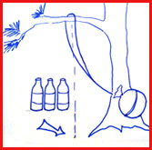
- 1. На расстоянии 10 детских шагов попасть шишкой в ствол дерева. У каждого, допустим, 10 попыток.
- 2. Сбить палкой какую-либо конструкцию из сухих веточек (назовем это «лесная лапта»).3. Поставить на расстоянии нескольких шагов пустую кастрюлю (таз, ведро). Соревнуемся в меткости, бросая туда небольшие резиновые мячики, игрушки или те же самые шишки. Если нет пустой емкости, ищем просто ямку в земле.
- Привязать веревку к горизонтальной ветке дерева так, чтобы ее конец доставал до земли. К нижнему концу веревки привязываем небольшой пакет с мячиком (шишками, игрушками), лишь бы это был какой-то безобидный «грузик». Игроки берут в руки «грузик» и отходят на насколько шагов в сторону. Нужно сбить предметы, стоящие на некотором расстоянии от центра. Вот рисунок.
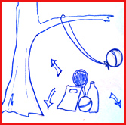
- Еще вариант предыдущей игры. Нужно выбрать ведущего, который будет раскачивать «маятник», а вещи (бутылки, коробочки с соками, палочки, камешки, игрушки) нужно сложить в центре. Игрокам нужно успеть подбежать и забрать предмет, пока «маятник» не вернулся.
- Сделайте удочку. К палке 1,5 — 2 метра привяжите веревку с грузиком на конце. Этим грузиком нужно сбить мелкие предметы на расстоянии, чуть большем, чем длина палки, раскачивая веревку.

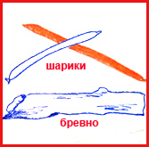
Рыцарский турнир
Если есть относительно ровное и не толстое бревно, можно драться длинными тонкими шарами. Победитель должен устоять на бревне.

Игра «Паровозик с препятствиями»
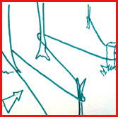
1 этап игры.
Между деревьями на высоте 30-40 см натяните веревку зигзагами. Все участники праздника становятся в паровозик друг за другом, держась за талию. Под музыку первый игрок начинает движение мелкими шажками, выбирая сложный маршрут. Нужно перешагивать через веревку, обходить вокруг дерева, и так далее. Это просто весело, особенно если участников больше пяти.
2 этап игры.
Одного из игроков отводят в сторону и плотно завязывают глаза платком. В это время веревку нужно убрать, подвести его к началу маршрута. А теперь ведущий подсказывает, как нужно поднять ногу, сколько пройти шагов, куда повернуть. Игрок выполняет команды, думая, что веревка осталась на месте и старательно преодолевает несуществующие препятствия. Попробуйте, это весело!
Эстафеты:

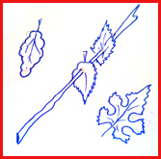
Шашлык
Больше всего подходит для осеннего пикника, так как нужны опавшие листья. Как обычно, делим детей на команды. Заранее собираем листья. Определите расстояние для бега (не более 6-7 метров). В конце маршрута положите для каждой команды шампур (палку, на которую нужно нанизать лист). Игрок бежит, нанизывает листок на палочку, возвращается к команде. Побеждает та команда, у которой, естественно, будет самый шикарный шашлык к тому моменту, когда закончится веселая детская песня.

Уголек
Делим детей на две команды. Собираем мелкие камешки или шишки по количнству участников. Сойдут и маленькие коробочки с соками. Нужно не просто добежать и положить уголек в костер, а двигаться, подбрасывая слега предмет вверх. Это же уголек, он обжигает руки! Побеждает команда, которая быстрее сложит свой костер.
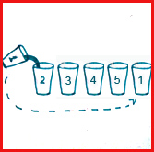
Пожарники
Игра для жаркой погоды. У участника каждой команды — пустые одноразовые стаканчики. Команды нужно построить в шеренгу, правым боком к направлению движения.
У последнего игрока в шеренге должен быть полный стакан воды. По команде он переливает воду соседу в пустой стакан максимально аккуратно, бежит и становится первым (обязательно рядом с предыдущим участником). Настает очередь того, у кого теперь полный стакан воды. Он тоже переливает ее соседу. Так нужно добраться до цели. Команда, у которой в конце эстафеты останется больше воды, побеждает.

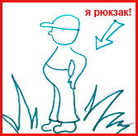
Крокодил на пикнике
Один из участников жестами показывает какой-либо предмет, необходимый на природе, остальные угадывают. Весело выглядят в такой пантомиме спички, дрова, мясо для шашлыка, термос, рюкзак и насос.

Список литературы

- Ашихмина, Т.Я. Школьный экологический мониторинг. - М.: АГАР, 2000. – 386с.
- Дежникова, Н.С., Цветкова И.В. Экологический практикум: проекты, поиски, находки. – М.: Педагогическое общество России, 2001. – 96с.
- Кувватов, С.А. Активный отдых детей на свежем воздухе. - Ростов н/ Дону: Феникс, 2005.- 311с.
- Петрусинский, В.В. Игры для активного обучения. - М.: гуманитарный изд. центр ВЛАДОС, 2007. – 125с.
- Петрусинский, В.В. Игры для активного отдыха в процессе обучения. - М.: гуманитарный изд. центр ВЛАДОС, 2007. – 127с.
- Сысоева, М.Е. Организация летнего отдыха детей.- М.: гуманитарный изд. центр ВЛАДОС, 2009. –

